S9 - Rozwiązywanie problemów

Przykładowy test egzaminacyjny

- Kablem, o jakim rodzaju końcówek można połączyć komputer z telewizorem, tabletem lub smartfonem?
- HDMI
- USB
- Mini USB
- Wszystkie powyższe wtyki kabli umożliwiają połączenie tych urządzeń

- Po włączeniu komputera, podczas wczytywania systemu operacyjnego, monitor nie pokazuje obrazu. Przyczyną tego może być:
- Awaria systemu operacyjnego.
- Złe sterowniki karty graficznej.
- Brak aktualizacji systemu operacyjnego.
- Brak połączenia lub uszkodzony kabel łączący monitor z komputerem.

Wskaż prawidłową odpowiedź:
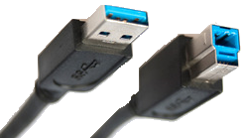

Początek formularza
Kabel z końcówkami widocznymi na powyższym rysunku przeznaczony jest do
połączenia z portem:
- MicroUSB
- USB 1.0
- USB 2.0
- USB 3.0

- Dół formularza
- Drukarka podczas wydruku przerywa pracę wydając charakterystyczny odgłos (buczy, warczy). Przyczyną tego jest:
- Konieczność wymiany kartridża w drukarce atramentowej.
- Brak jednego atramentu w kolorowej drukarce atramentowej.
- Zacięcie się papieru w drukarce.
- Przerwana łączność drukarki z komputerem w wyniku rozłączenia lub uszkodzenia kabla USB.

- Monitor zasobów to narzędzie, którego nie można użyć do monitorowania w czasie rzeczywistym wykorzystania:
- Tonera znajdującego się drukarce połączonej kablem USB z komputerem.
- Procesora
- Dysku twardego
- Pamięci operacyjnej komputera.

- Obraz strony na bębnie drukarki laserowej generuje:
- Bęben światłoczuły
- Laser
- Elektroda ładująca
- Wałek magnetyczny
- Który ze składników sieci komputerowej nadaje urządzeniu adres IP?
- Karta sieciowa
- Koncentrator sieciowy (ang. hub)
- Router
- Przełącznik (ang. switch)

Wskaż prawidłową odpowiedź:

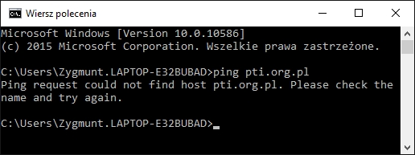

Na postawie obrazu widocznego powyżej możesz stwierdzić, że:
Witryna
- www.pti.org.pl jest niedostępna z powodu braku dostępu do Internetu.
- Witryna www.pti.org.pl jest niedostępna z powodu błędnie wpisanego adresu.
- Witryna www.pti.org.pl jest niedostępna z powodu braku dostępu do Internetu, błędnie wpisanego adresu lub zablokowania witryny.
- Witryna www.pti.org.pl jest niedostępna z powodu braku liter www w adresie strony.

Wskaż prawidłową odpowiedź:
Początek formularza

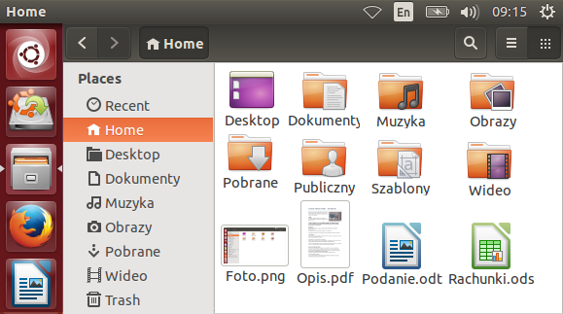
Obraz widoczny powyżej przedstawia:
- Pliki i foldery systemu Windows XP.
- Pliki i foldery systemu Windows 7.
- Pliki i foldery systemu Mac OS X.
- Pliki i foldery systemu Linux.

- Z jakiego programu należy korzystać, aby wyłączyć aplikacje zbędnie obciążające pamięć operacyjną?
- Podgląd zdarzeń.
- Programy domyślne.
- Menadżer zadań.
- Informacje o systemie.
- Dół formularza
- Przyczyną nadmiernej liczby niechcianych przesyłek (spamu) może być:
- Duża liczba kontaktów wpisanych w książce adresowej.
- Brak, lub zbyt proste hasło zabezpieczające skrzynkę pocztową.
- Brak filtru poczty elektronicznej lub zawirusowany komputer.
- Błędny wpisany w programie pocztowym adresu poczty elektronicznej.

- Najlepiej zabezpieczoną siecią komputerową jest sieć, w której:
- Ukryto nazwę sieci (SSID) i wszystkie urządzenia połączone z siecią zabezpieczono tym samym programem antywirusowym.
- Ukryto nazwę sieci (SSID) i wybrano tryb zabezpieczenia sieci - WEP.
- Ukryto nazwę sieci (SSID) i wybrano tryb zabezpieczenia sieci - WPA-Personal, uwierzytelnianie - WPA2.
- Wybrano tryb zabezpieczenia sieci - WPA-Personal, uwierzytelnianie - WPA2.

Wskaż prawidłową odpowiedź:
Początek formularza
Podczas pracy w systemie operacyjnym Windows pojawił się niebieski ekran:
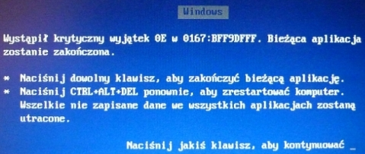
Przyczyną tego jest:
- Wystąpienie błędu aplikacji lub sprzętu komputerowego uniemożliwiający dalszą pracę systemu.
- Wykonanie przez użytkownika komputera czynności zagrażającej bezpieczeństwu danych.
- Wykonanie przez użytkownika czynności zagrażającej bezpieczeństwu sprzętu komputerowego.
- Awarią drukarki lub innego urządzenia połączonego poprzez port USB.

- Aby zobaczyć wszystkie procesy w systemie Linux, należy użyć standardowej składni:
- ls -all
- ps -e
- su -a
- pwd –all

- Dół formularza
- W folderze /var systemu operacyjnego Linux przechowywane są:
- Pliki systemowe, których zawartość często się zmienia, jak logi programów/systemu, pliki html czy skrypty php/cgi wykorzystywane przez serwery WWW.
- Pliki niezbędne do uruchomienia i prawidłowej pracy systemu.
- Pliki określające ustawienia użytkownika oraz przeznaczony na zapisywanie np. dokumentów, obrazków lub muzyki.
- Dodatkowe programy, które umożliwiają pracę użytkownikom systemu.

- W folderze Program Files systemu operacyjnego Windows przechowywane są:
- Pliki instalacyjne systemu Windows.
- Pliki sterowników kart graficznych, sieciowych i innych składników komputera.
- Pliki użytkowników komputera.
- Programy instalowane z domyślną lokalizacją.

- W przeglądarce internetowej zauważasz zainstalowane bez twojej wiedzy, nieprzydatne ci paski narzędzi np. Babylon Toolbar.
Spowodowane to jest:
- Działaniem administratora sieci komputerowej.
- Zawirusowaniem komputera.
- Brakiem aktualizacji systemu komputerowego.
- Wielokrotną zmianą rodzaju przeglądarki internetowej.

- Co należy zrobić, gdy przeglądarka internetowa ma zmienioną stronę startową oraz posiada zainstalowane bez twojej wiedzy paski narzędzi?
- Uruchomić program antywirusowy i przeskanować wszystkie pliki.
- Przywrócić poprzednią wersję systemu operacyjnego.
- Zainstalować ponownie system operacyjny.
- Nie podejmować pochopnie żadnych czynności. System operacyjny sam rozwiąże te problemy.

- Po włączeniu zasilania komputera, na monitorze pojawia się obraz:
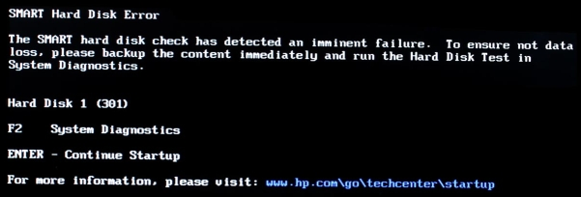
Co powinien zrobić użytkownik komputera w tej sytuacji?
- Wymienić natychmiast dysk na inny.
- Zainstalować na tym dysku ponownie system operacyjny.
- Jeżeli po naciśnięciu przycisku Enter komputer się uruchomi, kontynuować pracę nie zwracając uwagi na komunikat.
- Jeżeli po naciśnięciu przycisku Enter komputer się uruchomi, należy niezwłocznie wykonać kopię bezpieczeństwa danych, zgrywając je na nośnik zewnętrzny.

- Numer: 89.179.218.19 to:
- Numer IP urządzenia w lokalnej sieci komputerowej.
- Numer IP urządzenia w globalnej sieci komputerowej - Internecie.
- Numer karty sieciowej urządzenia.
- Nie ma takiego numeru - z trzema kropkami pomiędzy cyframi.

- Które z poniższych stwierdzeń dobrze określa cechy protokołów TCP oraz UDP?
- W przeciwieństwie do protokołu UDP, TCP gwarantuje dostarczenie wszystkich pakietów w całości, z zachowaniem kolejności i bez duplikatów.
- Protokół UDP cechuje się szybszą transmisją danych niż TCP, dlatego jest często używany w wideokonferencjach, przesyłaniu dźwięków i w grach sieciowych, gdzie dane muszą być przesyłane bardzo szybko.
- Cechą odróżniającą protokół UDP od TCP jest możliwość dostarczania pojedynczych pakietów do kilku adresów docelowych naraz (tzw. multicast).
- Wszystkie odpowiedzi są poprawne.

- Program CHKDSK w systemie Windows służy do:
- Defragmentacji dysków twardych komputera.
- Weryfikacji logicznej spójności systemu plików na dysku twardym lub dyskietce. Znajduje uszkodzone sektory i naprawia błędy związane z systemem plików.
- Weryfikacji poprawności działania urządzeń peryferyjnych komputera.
- Nawiązywania połączenia z publicznymi, niezabezpieczonymi sieciami Wi-Fi

Wskaż prawidłową odpowiedź:
Początek formularza
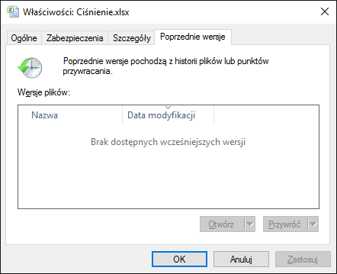
Komunikat widoczny na powyższym obrazie spowodowany jest tym, że:
- Plik nie został jeszcze zapisany na dysku twardym komputera.
- Plik jest zapisany i wczytany z wymiennego nośnika danych.
- Nie została skonfigurowana historia plików.
- Włączona została reguła prywatności zabezpieczająca przed powielaniem plików.

- Dół formularza
- Po stwierdzeniu wadliwego działania aplikacji, informując o tym producenta, podasz informacje o:
- Rodzaju i wersji systemu operacyjnego.
- Rodzaju i okolicznościach wystąpienia błędów.
- Wersji programu, w którym występują błędy.
- Wszystkie odpowiedzi są prawdziwe.

- Jeżeli po każdorazowym włączeniu komputera pokazywana jest data z przed wielu lat, należy:
- Samodzielnie ustawić datę i czas.
- Nie zwracać uwagi na błędne wskazania zegara i kontynuować pracę.
- Włączyć synchronizację z internetowym serwerem czasu np. time.windows.com.
- Wymienić baterię znajdującą się na płycie głównej i włączyć synchronizację czasu z internetowym serwerem np. time.windows.com.

Wskaż prawidłową odpowiedź:
Początek formularza
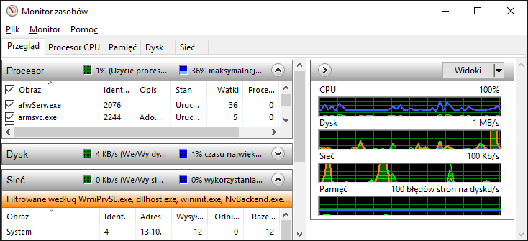
Narzędzie systemu Windows widoczne na powyższym obrazie umożliwia:
- Wyświetlanie informacji o użyciu zasobów sprzętowych (procesor, pamięć, dysk i sieć) oraz programowych (dojścia do plików i moduły) w czasie rzeczywistym.
- Uruchamianie, zatrzymywanie, wstrzymywanie i wznawianie procesów i usług.
- Rozwiązywania problemów z niewłaściwą pracą aplikacji.
- Wszystkie odpowiedzi są poprawne.

- Dół formularza

Wskaż prawidłową odpowiedź:
Początek formularza
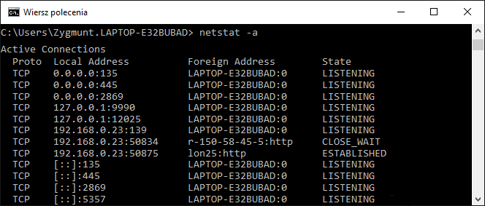
Polecenie netstat użyte z parametrem -a powoduje wyświetlenie:
- Wszystkich aktywnych połączeń protokołu TCP, a także portów protokołu TCP i UDP, na których komputer nasłuchuje.
- Oddzielnych statystyk dla poszczególnych protokołów transmisji danych.
- Statystyki sieci Ethernet, czyli liczbę wysłanych oraz odebranych bajtów i pakietów.
- Wszystkich użytkowników lokalnej sieci komputerowej.

